宁波市首批职业教育工匠精神培育提升工程有关建设项目中期评审

学
校
操
作
手
册



2018年7月
宁波市首批职业教育工匠精神培育提升
工程有关建设项目中期评审学校操作手册

为贯彻落实浙江省“中等职业教育质量提升行动计划”实施方案和宁波市职业教育“工匠精神”培育提升工程实施方案，确保各项目保质保量如期完成。宁波市教育局职教处委托宁波教育评估院对74个项目以网评的方式开展中期评审。为增强评审的科学性、导向性和规范性，特制定宁波市首批职业教育工匠精神培育提升工程项目中期评审学校操作手册。

一、评估原则
1.积极参与原则。积极参与评估，充分调动全校教职员工参与学校发展的积极性、主动性和创造性，激活学校和谐发展的内在动力。
2.实事求是原则。围绕预期设定的目标，如实反映目标达成情况，不弄虚作假，不刻意隐瞒遮盖问题，增强评审的公正性和有效性。
3.评建结合原则。通过专家评审了解学校自身发展的现状和存在的问题，借鉴专家给出的意见和建议，使评审成为学校全面贯彻教育方针、推动育人模式多样化、增强学校办学活力的重要措施。

二、评估程序

1.学校申报。学校务必于8月10日前通过宁波教育评估院网站（http://zljc.nbsedu.com/或http://115.231.208.199/）根据项目年度目标验收要点逐条填写自评说明和相关电子佐证材料，并上传总体自评报告(含经费使用情况)，有个别项目未清晰列出年度目标验收要点的，只需上传总体自评报告(含经费使用情况)以及相关电子佐证材料。
自评和上传资料的流程为：
（1）登陆宁波教育评估院网站（http://zljc.nbsedu.com/或http://115.231.208.199/）
进入登录页面，如图所示：

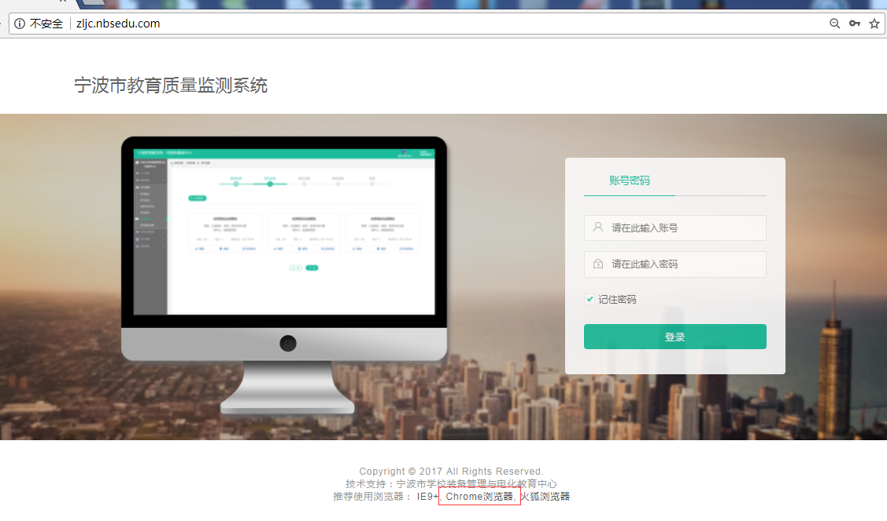
输入用户名、密码进入系统。若遇到页面显示问题推荐使用chrome谷歌浏览器。
（2）学校自评
点击点击【项目过程管理】--【学校自评】，显示学校参与的评估项目列表，选择单个项目可进行该项目下的学校自评填写，学校自评填写分五步，如图所示：
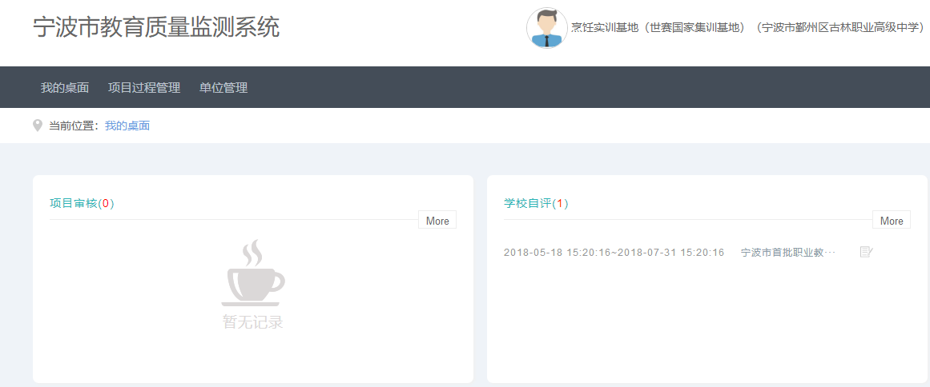

学校评估说明查看
自评第一步查看本次项目学校评估时应注意事项。

学校自分配指标设置
说明：系统已生成相应指标，本步骤可直接跳过。

学校自评材料上传
学校自评人员可在此上传该项目的自评报告（含经费使用情况），并进行新增和删除。如图所示：
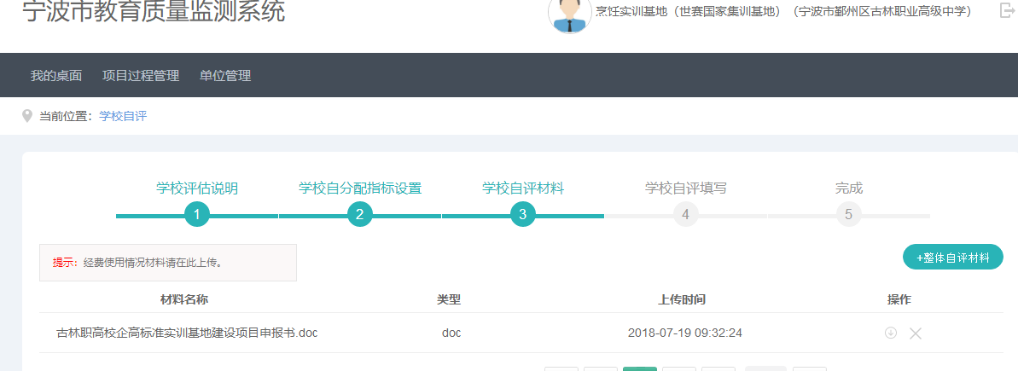

学校自评填写
①有明确年度目标和验收要点的项目
填写当前指标的自评内容（自评选择“达成”、“基本达成”或“未达成”及自评说明），填写完成点击即可保存该指标自评，点击按钮可上传针对该项指标的佐证材料。
全部填写完成后即完成此次自评，如图所示：

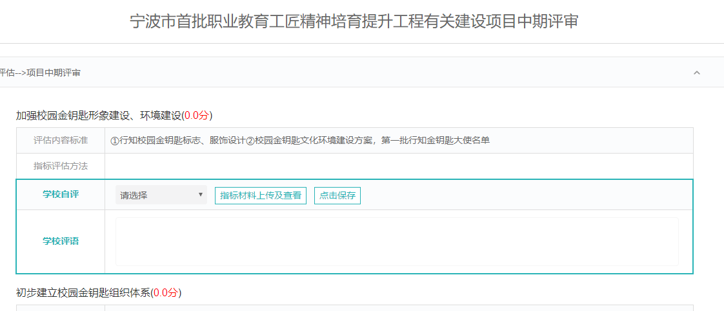

②无明确年度任务和验收要点的项目
请直接点击按钮上传相关佐证材料。

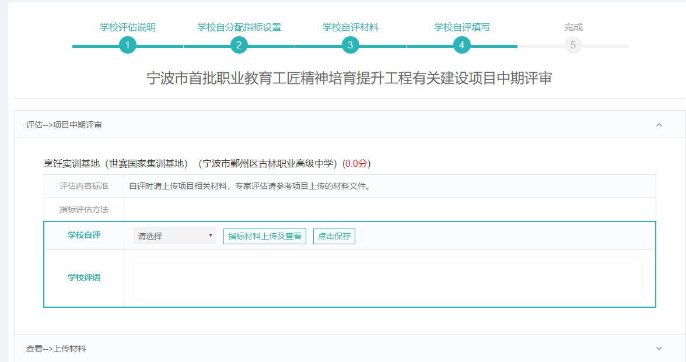

- 密码修改

登录后点击【我的桌面】--【个人信息】可进入用户个人信息界面进行个人信息的管理及密码修改。如图所示：
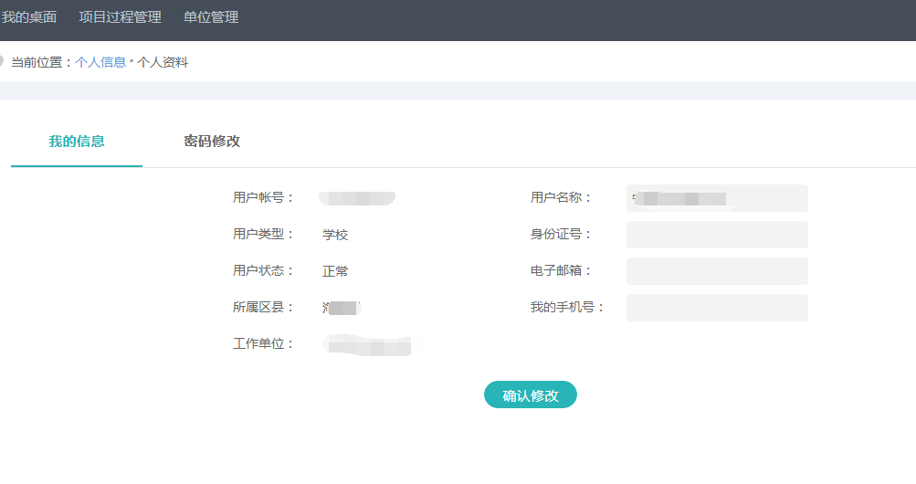
2.组织评估。该评估由宁波市教育局职教处委托宁波教育评估院组织省内职业教育专家作为评审专家开展评审工作。
- 学校账号和密码分配
用户名称 | 登录帐号
烹饪实训基地（世赛国家集训基地）（宁波市鄞州区古林职业高级中学） | 2133934300
汽车运用与维修实训基地（宁波市鄞州职业高级中学） | 2133519397
商品展示技术实训基地（世赛国家集训基地）（宁波第二技师学院） | 2133393646
现代农业实训基地（余姚市第二职业技术学校） | 2133414380
汽车实训基地(慈溪市锦堂职业高级中学) | 2133358957
方正模具实训基地(宁海县高级职业技术中心学校) | 2133213496
数控实训基地(宁波市鄞州职业教育中心学校) | 2133896424
形象设计实训基地（世赛国家集训基地）（宁波市甬江职业高级中学） | 2133827964
宁波市轨道交通集团有限公司运营分公司（宁波市职业技术教育中心学校合作基地） | 2133635774
宁波四明大药房有限责任公司(宁波经贸学校合作基地） | 2133245593
宁波南苑集团股份有限公司（宁波市甬江职业高级中学合作基地） | 2133995176
宁波星箭航空机械制造有限公司（宁波第二技师学院合作基地） | 2133544620
宁波市智汇汽车运用与维修技术研究中心（宁波市鄞州职业高级中学合作基地） | 2133416064
陶公岛景区旅游研究与开发中心（宁波东钱湖旅游学校合作基地） | 2133557225
宁波东福园餐饮管理有限公司（宁波市鄞州区古林职业高级中学合作基地） | 2133130114
宁波腾峰企业管理集团有限公司（宁波市镇海区职业教育中心学校合作基地） | 2133614586
宁波龙星物流有限公司（宁波市北仑职业高级中学合作基地） | 2133786661
慈溪市汇丽机电有限公司（慈溪职业高级中学合作基地） | 2133496029
慈溪市杭州湾大酒店有限公司（宁波行知中等职业学校合作基地 | 2133300532
公牛集团有限公司（慈溪市杭州湾中等职业学校合作基地） | 2133906088
宁波铂丽姿健康科技有限公司（余姚市职业技术学校合作基地） | 2133236498
余姚市阳明一八八文化创意企业管理有限公司（余姚市第四职业技术学校合作基地） | 2133993658
奉化大众汽车服务有限公司（宁波市奉化区职业教育中心学校合作基地） | 2133237951
宁波亚路机械有限公司（宁波市奉化区技工学校合作基地） | 2133225787
双林集团股份有限公司（宁海县双林职业学校合作基地） | 2133982446
宁波方正汽车模具有限公司（宁海县高级职业技术中心学校合作基地） | 2133906252
象山影视城开发有限公司（宁波建设工程学校合作基地） | 2133659421
宁波合力模具科技股份有限公司（象山县技工学校合作基地） | 2133485896
汽车运用与维修、汽车整车与配件营销（镇海区职业教育中心学校试点专业） | 2133634927
高星级饭店运营与管理（宁波市甬江职业高级中学试点专业） | 2133517528
电子商务（宁波市职业技术教育中心学校试点专业） | 2133196671
电子商务（宁波行知中等职业学校试点专业） | 2133128486
机电技术应用（余姚市职成教中心学校试点专业） | 2133369890
模具制造技术、数控技术应用、电子技术应用（宁波市鄞州职业教育中心学校试点专业） | 2133704377
汽车运用与维修（奉化市职业教育中心学校试点专业） | 2133503259
模具制造技术（象山县技工学校试点专业） | 2133228872
模具制造技术（宁海县高级职业技术中心学校试点专业） | 2133644695
汽车运用与维修（慈溪市锦堂职业高级中学试点专业） | 2133408196
制冷和空调设备运行与维修（宁波市职业技术教育中心学校紧缺专业人才培养标准） | 2133749309
物联网应用技术（宁波经贸学校紧缺专业人才培养标准） | 2133762039
动漫游戏（宁波市甬江职业高级中学紧缺专业人才培养标准） | 2133820021
物联网技术应用（慈溪职业高级中学紧缺专业人才培养标准） | 2133256509
成长德育（宁波外事学校德育品牌） | 2133192284
德育生活化（慈溪杭州湾中等职业学校德育品牌） | 2133652041
三色教育（宁波市职业技术教育中心学校德育品牌） | 2133442857
三元整合（宁海县高级职业技术中心学校德育品牌） | 2133414060
现代工业新匠人素养培育（宁波市鄞州职业教育中心学校德育品牌） | 2133537767
校园金钥匙工程（宁波行知中等职业学校德育品牌） | 2133427176
践知行合一，办匠心教育（余姚市职成教中心学校德育品牌） | 2133287119
三全育人（北仑职业高级中学德育品牌） | 2133223346
“崛匠”工程—具有人文素养的精工强匠培育（宁波第二技师学院德育品牌） | 2133708428
HOPE德育（宁波建设工程学校德育品牌） | 2133926119
诚信教育（宁波市鄞州职业高级中学德育品牌） | 2133151164
“三心”德育（宁波市甬江职业高级中学德育品牌） | 2133488258
宁波经贸学校创业一条街 | 2133797347
北仑职业高级中学创业一条街 | 2133754504
宁海县高级职业技术中心学校创业一条街 | 2133596101
宁波市鄞州职业教育中心学校创业一条街 | 2133352618
宁波市鄞州古林职业高级中学创业一条街 | 2133178043
宁波甬江职业高级中学创业一条街 | 2133615382
宁波建设工程学校创业一条街 | 2133178189
宁波市鄞州职业教育中心学校机电智造创新实验室 | 2133233323
镇海区职业教育中心学校三创空间实验室 | 2133493472
慈溪市周巷职业高级中学雏雁创新实验室 | 2133928512
象山县技工学校创空间创新实验室 | 2133344094
宁波市职业技术教育中心学校工业产品创新实验室 | 2133776527
宁波经贸学校创客家创新实验室 | 2133833261
宁海县第一职业中学一直创新创客空间 | 2133122126
宁波甬江职业高级中学甬江1844创新实验室 | 2133690579
宁波TAFE项目（宁波外事学校国际合作项目） | 2133650484
中德汽车机电职业技能培训中心建设（宁波市鄞州职业高级中学国际合作项目） | 2133400374
中英合作IMI汽修高技能人才培养基地建设（ 宁波市职业技术教育中心学校国际合作项目） | 2133770489
中德德累斯顿机械类专业人才培养（镇海区职业教育中心学校国际合作项目） | 2133985149
中德德累斯顿机械类专业人才培养（余姚市职成教中心学校国际合作项目） | 2133948098

注：初始密码均为12345678，请及时修改密码

宁波市教育局及教育评估院联络员
俞奇峰 | 宁波市教育局职教处 | 89183395
汪 维 | 宁波教育评估院 | 15968959406

网络公司技术员
刘英豪 | 系统制作维护 | 17682357130
（上传资料中遇到的技术问题可以询问刘工程师）

宁波工匠精神项目评审交流qq群号：706907776

